BỘ GIÁO DỤC VÀ ĐÀO TẠO

**TRƯỜNG ĐẠI HỌC CẦN THƠ**

**BÁO CÁO TỔNG KẾT**

**ĐỀ TÀI NGHIÊN CỨU KHOA HỌC CỦA SINH VIÊN**

**HỆ THỐNG THANH TOÁN ĐA NĂNG DÀNH CHO SINH VIÊN TRƯỜNG ĐẠI HỌC CẦN THƠ**

**TSV2018-26**

**Cần Thơ, Ngày 31 tháng 10 năm 2018**

BỘ GIÁO DỤC VÀ ĐÀO TẠO

**TRƯỜNG ĐẠI HỌC CẦN THƠ**

**BÁO CÁO TỔNG KẾT**

**ĐỀ TÀI NGHIÊN CỨU KHOA HỌC CỦA SINH VIÊN**

**HỆ THỐNG THANH TOÁN ĐA NĂNG DÀNH CHO SINH VIÊN TRƯỜNG ĐẠI HỌC CẦN THƠ**

**TSV2017-12**

Sinh viên thực hiện: Phạm Quốc Khải Giới tính: Nam

Dân tộc: Kinh

Lớp, khoa: Công nghệ thông tin 3 – Khoa Công nghệ thông tin và truyền thông

Năm thứ: 4.5/4.5 Số năm đào tạo:4.5

Ngành học: Công nghệ thông tin

Người hướng dẫn: Thái Minh Tuấn

**Cần Thơ, Ngày 31 tháng 10 năm 2018**

Chủ nhiệm và các thành viên tham gia đề tài

|  |  |  |  |  |  |
| --- | --- | --- | --- | --- | --- |
| NHỮNG THÀNH VIÊN THAM GIA NGHIÊN CỨU ĐỀ TÀI | | | | | |
| STT | Họ và tên | | Vai trò | MSSV, Lớp, Khóa | |
| 1 | Phạm Quốc Khải | | Chủ nhiệm đề tài | B1401149, Lớp Công nghệ thông tin 3 khóa 40 | |
| 2 | Lê Nguyên Thức | | Thành viên | B1400731, Lớp Kỹ thuật phần mềm 1 khóa 40 | |
| 3 | Nguyễn Văn Ngọc Linh | | Thành viên chính | B1401059, Lớp Công nghệ thông tin 2 khóa 40 | |
| 4 | Nguyễn Thái Học | | Thành viên chính | B1507366, Lớp Công nghệ thông tin 3 khóa 41 | |
| 5 | Đỗ Phi Long | | Thành viên | B1507378, Lớp Công nghệ thông tin 3 khóa 41 | |
| CÁN BỘ HƯỚNG DẪN SINH VIÊN THỰC HIỆN ĐỀ TÀI | | | | | |
| Họ và tên | | Đơn vị công tác và lĩnh vực chuyên môn | | | Nhiệm vụ |
| Thái Minh Tuấn | | Đơn vị: Bộ môn Công nghệ thông tin  Chuyên môn: Khoa học máy tính | | | Hướng dẫn nội dung khoa học và Hướng dẫn lập dự toán kinh phí đề tài |

# Mục lục

Nội dung

[Mục lục 5](#_Toc17429)

[Danh mục các từ viết tắt 7](#_Toc5243)

[CHƯƠNG 1  TỔNG QUAN 13](#_Toc3303)

[1. ĐẶT VẤN ĐỀ 13](#_Toc6901)

[2. TỔNG QUAN TÌNH HÌNH NGHIÊN CỨU THUỘC LĨNH VỰC CỦA ĐỀ TÀI Ở TRONG VÀ NGOÀI NƯỚC 13](#_Toc11845)

[Sơ lược về thẻ RFID 13](#_Toc4504)

[Trong nước 14](#_Toc20167)

[Ngoài nước 14](#_Toc25845)

[3. TÍNH CẤP THIẾT CỦA ĐỀ TÀI 14](#_Toc28587)

[4. MỤC TIÊU ĐỀ TÀI 14](#_Toc1145)

[5. CÁCH TIẾP CẬN, PHƯƠNG PHÁP NGHIÊN CỨU 15](#_Toc4395)

[Cách tiếp cận 15](#_Toc3060)

[Phương pháp nghiên cứu 15](#_Toc29290)

[6. ĐỐI TƯỢNG, PHẠM VI NGHIÊN CỨU 15](#_Toc20038)

[Đối tượng nghiên cứu 15](#_Toc4587)

[Phạm vi nghiên cứu 15](#_Toc29309)

[CHƯƠNG 2 CƠ SỞ LÝ THUYẾT 16](#_Toc31414)

[1. LÝ THUYẾT PHÂN TÍCH HỆ THỐNG THÔNG TIN 16](#_Toc7918)

[2. LÝ THUYẾT LẬP TRÌNH WEB VÀ ARDUINO 16](#_Toc2956)

[Lý thuyết lập trình web 16](#_Toc18960)

[Công cụ xây dựng phần mềm cho lập trình web 18](#_Toc4318)

[Lập trình ESP8266 NodeMCU 19](#_Toc18201)

[CHƯƠNG 3 NỘI DUNG KẾT QUẢ NGHIÊN CỨU 21](#_Toc3940)

[1. Quy trình điểm danh 21](#_Toc5305)

[Quy định chung: 21](#_Toc19593)

[Quá trình thực hiện: 21](#_Toc26207)

[2. Cấu trúc cơ bản của một phiếu điểm danh 22](#_Toc19199)

[a. Cấu trúc cơ bản của phiếu điểm danh 22](#_Toc25831)

[b. Cấu trúc cơ bản của một bảng dữ liệu thông thường 22](#_Toc25919)

[3. Xây dựng chương trình 22](#_Toc18871)

[a. Cài đặt Apache và MySQL 22](#_Toc15554)

[b. Tạo dự án GitHub 23](#_Toc20348)

[i. Ứng dụng Web 23](#_Toc11308)

[ii. Ứng dụng IoT 23](#_Toc3634)

[c. Chuẩn bị thiết bị thiết kế máy quét thẻ RFID 23](#_Toc7118)

[i. Máy chính gồm: 23](#_Toc17441)

[ii. Máy con gồm 2 máy (có thể mở rộng): 24](#_Toc21281)

[4. Mô hình use case 24](#_Toc23529)

[5. Xây dựng cấu trúc dữ liệu 24](#_Toc30504)

[Mô hình 24](#_Toc16348)

[6. Chương trình trên nền website 30](#_Toc9436)

[a. Màn hình đăng nhập 30](#_Toc19763)

[b. Giao diện cho Admin 31](#_Toc20502)

[c. Quản lý sự kiện 32](#_Toc3556)

[d. Quản lý điểm danh 34](#_Toc4745)

[e. Quản lý tổ chức và đơn vị 36](#_Toc22044)

[f. Quản lý phân quyền và truy cập 36](#_Toc13260)

[g. Quản lý tài khoản và người dùng 37](#_Toc2740)

[h. Quản lý thiết bị và API 40](#_Toc14985)

[i. Các nhóm còn lại 42](#_Toc16403)

[7. Thiết bị quét thẻ 42](#_Toc6215)

[CHƯƠNG 4 KẾT QUẢ ĐẠT ĐƯỢC 46](#_Toc7518)

[1. Kết quả đạt được 46](#_Toc19569)

[2. Ưu điểm 46](#_Toc3555)

[3. Khuyết điểm 46](#_Toc122)

[4. Hướng phát triển 46](#_Toc23330)

[5. Kiến nghị 46](#_Toc28246)

[TÀI LIỆU THAM KHẢO 47](#_Toc23525)

[PHỤ LỤC  47](#_Toc11176)

# Danh mục các từ viết tắt

|  |  |  |
| --- | --- | --- |
| Từ viết tắt | Ý nghĩa | Ghi chú |
| CNTT & TT | Công nghệ thông tin và truyền thông |  |
| JS | Javascript |  |

BỘ GIÁO DỤC VÀ ĐÀO TẠO

**TRƯỜNG ĐẠI HỌC CẦN THƠ**

**THÔNG TIN KẾT QUẢ NGHIÊN CỨU CỦA ĐỀ TÀI**

**1. Thông tin chung:**

**-** Tên đề tài: Hệ thống thanh toán đa năng dành cho sinh viên Trường Đại học Cần Thơ

- Sinh viên thực hiện: Phạm Quốc Khải

- Lớp: Công nghệ thông tin 3

- Khoa: Công nghệ thông tin và truyền thông Năm thứ: 4.5 Số năm đào tạo: 4.5

- Người hướng dẫn: Thái Minh Tuấn

**2. Mục tiêu đề tài:**

Tổng quan:

- Mục tiêu chính của đề tài là xây dựng hệ thống tài khoản thanh toán trên thẻ sinh viên, để sinh viên chi trả và nạp tiền cho các dịch vụ một cách dễ dàng và tiết kiệm thời gian nhất.

**3. Tính mới và sáng tạo:**

* Góp phần nghiên cứu triển khai ứng dụng công nghệ hóa, tin học hóa
* Tạo tiền đề cho các hệ thống cải tiến nâng cấp về sau
* Tiết kiệm thời gian so với quá trình thực hiện chi trả tiền dịch vụ bằng tiền mặt.
* Tăng tính tiện lợi của việc chi trả tiền cho dịch vụ

**4. Kết quả nghiên cứu:**

Xây dựng thành công ứng dụng và bộ thiết bị cho phép thanh toán bằng thẻ RFID.

**5. Đóng góp về mặt kinh tế - xã hội, giáo dục và đào tạo, an ninh, quốc phòng và khả năng áp dụng của đề tài:**

* Đối với lĩnh vực khoa học và công nghệ có liên quan.
* Góp phần nghiên cứu triển khai ứng dụng công nghệ hóa, tin học hóa.
* Tạo tiền đề cho các hệ thống cải tiến nâng cấp về sau.
* Kế thừa sự tiên bộ , kỹ thuật thiết kế dữ liệu trong lĩnh vực tin học đã có từ nhiều ứng dụng, thiết bị đã có từ trước.
* Đối với phát triển kinh tế-xã hội:
* Tiết kiện thời gian.
* Giúp việc thanh toán trở nên tiện lợi hơn.
* Đối với tổ chức chủ trì và các cơ sở ứng dụng kết quả nghiên cứu
* Tăng tính tiện lợi của việc thanh toán bằng RFID
* Hỗ trợ lưu trữ lâu dài, tránh mất mát sai lệnh , hư hỏng tài liệu.
* Hỗ trợ tốt hơn cho công tác quản lý giao dịch.

|  |  |
| --- | --- |
|  | Ngày 31 tháng 10 năm 2018  **Sinh viên chịu trách nhiệm chính**  **thực hiện đề tài**  *(ký, họ và tên)*  **Phạm Quốc Khải** |

**Nhận xét của người hướng dẫn về những đóng góp khoa học của sinh viên thực hiện đề tài** *(phần này do người hướng dẫn ghi):*

|  |  |
| --- | --- |
| **Xác nhận của Trường Đại học Cần Thơ**  *(ký tên và đóng dấu)* | Ngày 31 tháng 10 năm 2018  **Người hướng dẫn**  (ký, họ và tên)  **Thái Minh Tuấn** |

BỘ GIÁO DỤC VÀ ĐÀO TẠO

**TRƯỜNG ĐẠI HỌC CẦN THƠ**

THÔNG TIN VỀ SINH VIÊN

CHỊU TRÁCH NHIỆM CHÍNH THỰC HIỆN ĐỀ TÀI

**I. SƠ LƯỢC VỀ SINH VIÊN:**

Ảnh 4x6

Họ và tên: Phạm Quốc Khải

Sinh ngày: 12 tháng 11 năm 1996

Nơi sinh: Trà Ôn, Vĩnh Long

Lớp: Công nghệ thông tin 3 Khóa: 40

Khoa: Công nghệ thông tin và truyền thông

Địa chỉ liên hệ: 216/14, đường 3/2, Phường Hưng Lợi, Q. Ninh Kiều, TP. Cần Thơ

Điện thoại: 0774 599 996 Email: khaib1401149@student.ctu.edu.vn

**II. QUÁ TRÌNH HỌC TẬP** (kê khai thành tích của sinh viên từ năm thứ 1 đến năm đang học):

**\* Năm thứ 1:**

Ngành học: Công nghệ thông tin Khoa: Công nghệ thông tin và truyền thông

Kết quả xếp loại học tập: Xếp loại Giỏi (Điểm trung bình tích lũy : 3.45)

Sơ lược thành tích:

|  |  |  |  |  |
| --- | --- | --- | --- | --- |
| **Stt** | **Thành tích tiêu biểu** | **Năm học học kỳ** | **Ngày cấp** | **Lý do** |
| 1 | Tham gia hoạt động tư vấn hướng nghiệp/ Tiếp sức mùa thi | 2014-2015 HK 3 | 05-07-2015 | Đã hoàn thành xuất sắc nhiệm vụ Chương trình "Tiếp sức mùa thi THPT Quốc Gia" Cụm thi Thành phố Cần Thơ, năm 2015. |
| 2 | Tham gia hoạt động thể dục thể thao | 2014-2015 HK 2 | 09-03-2014 | Tham gia hội thao truyền thống ĐHCT lần 35 |

**\* Năm thứ 2:**

Ngành học: Công nghệ thông tin Khoa: Công nghệ thông tin và truyền thông

Kết quả xếp loại học tập: Xếp loại Giỏi (Điểm trung bình tích lũy : 3.4)

Sơ lược thành tích:

|  |  |  |  |  |
| --- | --- | --- | --- | --- |
| **Stt** | **Thành tích tiêu biểu** | **Năm học học kỳ** | **Ngày cấp** | **Lý do** |
| 1 | Sinh viên 5 tốt cấp Trường | 2015-2016 HK 2 | 09-01-2016 | Đạt danh hiệu Sinh viên 5 tốt cấp trường năm học 2014-2015 |
| 2 | Tham gia hoạt động thể dục thể thao | 2015-2016 HK 2 | 09-01-2016 | Đạt danh hiệu "Sinh viên khỏe" cấp Thành Phố năm học 2015-2016 |
| 3 | Tham gia hoạt động vệ sinh môi trường Đoàn khoa | 2015-2016 HK 2 | 31-05-2016 | Tham gia làm vệ sinh môi trường - Chủ nhật xanh |

**\* Năm thứ 3:**

Ngành học: Công nghệ thông tin Khoa: Công nghệ thông tin và truyền thông

Kết quả xếp loại học tập: Xếp loại Giỏi (Điểm trung bình tích lũy : 3.31)

Sơ lược thành tích:

|  |  |  |  |  |
| --- | --- | --- | --- | --- |
| **Stt** | **Thành tích tiêu biểu** | **Năm học học kỳ** | **Ngày cấp** | **Lý do** |
| 1 | Tham gia hoạt động Tư vấn hướng nghiệp/Tiếp sức mùa thi | 2016-2017 HK 2 | 05-03-2017 | Tham gia tư vấn tuyển sinh năm 2017 |
| 2 | Tham gia các hoạt động hướng tới lợi ích cộng đồng | 2016-2017 HK 2 | 05-04-2017 | Đã tham gia cuộc thi thiết kế video giới thiệu ngành và chuyên ngành đào tạo trường Đại học Cần Thơ năm 2017 |
| 3 | Tham gia các hoạt động hướng tới lợi ích cộng đồng | 2016-2017 HK 2 | 29-05-2017 | Hỗ trợ công tác tổ chức ngày hội việc làm 2017 |
| 4 | Tham gia hoạt động thể dục thể thao | 2016-2017 HK 2 | 26-03-2017 | Tham gia hội thao cấp trường ĐHCT năm 2017 |

**\* Năm thứ 4 :**

Ngành học: Công nghệ thông tin Khoa: Công nghệ thông tin và truyền thông

Kết quả xếp loại học tập: Xếp loại Giỏi (Điểm trung bình tích lũy : 3.31)

Sơ lược thành tích:

|  |  |  |  |  |
| --- | --- | --- | --- | --- |
| **Stt** | **Thành tích tiêu biểu** | **Năm học học kỳ** | **Ngày cấp** | **Lý do** |
| 1 | Tham gia hoạt động thể dục thể thao | 2017-2018 HK 2 | 30-03-2018 | Tham gia thể thao quần chúng cấp trường năm 2018 |
| 2 | Tham gia hoạt động học thuật | 2017-2018 HK 2 | 22-05-2018 | Tham gia phỏng vấn chương trình kiểm định AUN |

|  |  |
| --- | --- |
| Xác nhận của Trường Đại học Cần Thơ  *(ký tên và đóng dấu)* | Ngày 31 tháng 10 năm 2018  **Sinh viên chịu trách nhiệm chính**  **thực hiện đề tài**  *(ký, họ và tên)*  **Phạm Quốc Khải** |

# CHƯƠNG 1  TỔNG QUAN

## ĐẶT VẤN ĐỀ

Hiện nay tại trường Đại học Cần Thơ, mỗi khi sinh viên đi học và sử dụng dịch vụ gửi xe tại các nhà xe trong khuôn viên trường đều phải chi trả phí bằng tiền mặt. Cụ thể là với mỗi xe đạp phải trả 500 đồng và xe máy là 1000 đồng. Điều này khiến cho việc chi trả trở nên khó khăn vì phải chuẩn bị tiền lẻ. Bên cạnh đó, người quản lý nhà xe cũng phải chuẩn bị số lượng số lượng tiền lẻ đủ lớn để trả lại tiền thừa của sinh viên, gây bất tiện về việc chuẩn bị cho cả người quản lý và cả người sử dụng dịch vụ.

Mỗi khi tan học, lượng lớn sinh viên đến nhận xe và trả tiền thường gây chậm trể vì phải đợi người thu tiền nhận và trả lại tiền thừa. Chưa kể nếu sinh viên chỉ có tiền mệnh giá lớn mà người thu tiền không có đủ tiền tại chổ thì phải cho sinh viên nợ hoặc cho qua mà không thu tiền. Sau mỗi ngày, tại điểm thu tiền thường có rất nhiều tiền lẻ khiến cho việc đếm tiền trở nên khó khăn và mất thời gian.

Với mỗi sinh viên sau khi chính thức vào trường đều được cấp một thẻ sinh viên. Trên mỗi thẻ sinh viên đều có các thông tin của chủ sở hữu như họ tên, mã đơn vị, mã vạch… và quan trọng nhất là bên trong thẻ có tích hợp chip RFID. Chip RFID chứa một mã định danh duy nhất cho mỗi thẻ, có thể đọc và xử lý dữ liệu như một mã số với một thiết bị đọc thẻ, từ đó có thể xử lý tùy theo nhu cầu của người quản lý.

Chính vì thế, nhóm nghiên cứu đề tài sẽ kết hợp việc đọc thẻ với việc thanh toán dịch vụ gởi xe và các dịch vụ tiện ích khác với mục tiêu giảm thiểu thời gian giao dịch cho thu tiền dịch vụ và người sử dụng dịch vụ, đồng thời tăng sự tiện lợi trong quán trình giao dịch. Đó là vấn đề và phương pháp mà nhóm muốn thực hiện với đề tài “Hệ thống thanh toán đa năng dành cho sinh viên trường Đại học Cần Thơ”.

## TỔNG QUAN TÌNH HÌNH NGHIÊN CỨU THUỘC LĨNH VỰC CỦA ĐỀ TÀI Ở TRONG VÀ NGOÀI NƯỚC

### Sơ lược về thẻ RFID

- Công nghệ RFID: là một kỹ thuật nhận dạng sóng vô tuyến từ xa, cho phép dữ liệu trên một con chíp được đọc một cách “không tiếp xúc” qua đường dẫn sóng vô tuyến ở khoảng cách từ 50 cm tới 10 mét, tùy theo kiểu của thẻ nhãn RFID.

- Thẻ RFID: là loại thẻ sử dụng công nghệ RFID để giao tiếp và lưu trữ dữ liệu. Thẻ được cấu tạo gồm chip RFID và anten. Bộ nhớ của con chip có thể chứa từ 96 đến 512 bit dữ liệu, nhiều gấp 64 lần so với một mã vạch. Ưu việt hơn, thông tin được lưu giữ trên con chíp có thể được sửa đổi bởi sự tương tác của bộ đọc. Dung lượng lưu trữ cao của những thẻ nhãn RFID thông minh này sẽ cho phép chúng cung cấp nhiều thông tin đa dạng hơn.

### Trong nước

Ở Đại học Tây Đô, thẻ ATM được đồng nhất với thẻ sinh viên dùng trong thanh toán tiền học phí, ngoài ra chưa có chức năng nào khác.

Tại TPHCM, đề án thẻ học đường School Smart Card (SSC) đã và đang được áp dụng trên nhiều đơn vị. Hiện tại, phụ huynh tại các trường THPT như Nguyễn Hiền, Nguyễn Thượng Hiền, Marie Curie… có thể thông qua thẻ SSC để thanh toán học phí và các khoản phí khác cho nhà trường một cách tiện lợi và an toàn. Với thẻ SSC, học sinh và phụ huynh có thể thanh toán học phí, ăn uống và các chi tiêu khác do trường phục vụ.

### Ngoài nước

Hệ thống thanh toán qua việc quét thẻ sinh viên đã được sử dụng ở nhiều trường đại học trên thế giới (Royal Holloway University of LonDon, New York University,…) với chức năng chính là thanh toán (tích điểm thưởng, khuyến mãi, ghi nợ,…) và vài chức năng khác.

Trong khi đó, Đại học Exeter (Vương quốc Anh) sử dụng Multi-Purpose Smartcard cho nhiều mục đích khác nhau như đóng học phí, photocopy, mua hàng, điểm danh sinh viên, bầu cử,… Và Đại học Jena (Đức) cũng có hệ thống thẻ đa chức năng tương tự. Trên đây là hai trong số rất nhiều trường trên thế giới đã và đang triển khai hệ thống thẻ đa chức năng và tiết kiệm được rất nhiều chi phí về thời gian và tiền bạc.

## TÍNH CẤP THIẾT CỦA ĐỀ TÀI

Mỗi sinh viên đều có một thẻ sinh viên để định danh cá nhân, nhưng các tiện ích mà thẻ đem lại còn rất ít. Ngoài chức năng xác nhận khi vào trung tâm học liệu và mượn trả sách thì thẻ sinh viên còn mở ra nhiều chức năng khác cần khai thác, cụ thể ở đây là việc dùng thẻ để chi trả tiền gửi xe và photocopy như là một ví điện tử.

Vấn đề gửi xe vẫn còn nhiều khó khăn cho sinh viên, như là việc đổi tiền lẻ làm tốn nhiều thời gian và việc chuẩn bị tiền lẻ cũng là vấn đề rườm rà, rắc rối cho sinh viên cũng như là nhân viên nhà xe. Vì vậy để giải quyết nhanh vấn đề, mỗi sinh viên cần có ví điện tử riêng để chi trả trực tiếp thông qua thẻ thanh toán.

## MỤC TIÊU ĐỀ TÀI

Mục tiêu chính của đề tài là xây dựng hệ thống tài khoản thanh toán trên thẻ sinh viên, để sinh viên chi trả và nạp tiền cho các dịch vụ một cách dễ dàng và tiết kiệm thời gian nhất.

Sản phẩm chính của đề tài là hệ thống website được xây dựng cho 4 đối tượng sử dụng:

- Người sử dụng dịch vụ: được phép đến các địa điểm giao dịch để nạp tiền, thanh toán tiền dịch vụ, xem lịch sử giao dịch, khóa tài khoản.

- Người cung cấp dịch vụ: được phép thu tiền, xem số tiền đã thu được từ người sử dụng dịch vụ.

- Người thu hộ: được phép thu tiền từ những giao dịch với người sử dụng dịch vụ, nạp tiền vào tài khoản và có nghĩa vụ nộp tiền về người quản lý.

- Người quản lý: có mọi quyền cơ bản của các đối tượng trên và có khả năng cấp quyền cho các cá nhân khác thành các đối tượng sử dụng hệ thống. Người quản lý có nghĩa vụ thanh toán số tiền người cung cấp dịch vụ đã thu theo định kỳ.

Sinh viên có thể dễ dàng nạp tiền vào tài khoản nhờ vào việc đến các địa điểm mà người thu hộ được bố trí làm việc và thực hiện thanh toán dịch vụ qua việc quét thẻ tại các địa điểm cung cấp dịch vụ.

## CÁCH TIẾP CẬN, PHƯƠNG PHÁP NGHIÊN CỨU

### Cách tiếp cận

Từ các vấn đề được đặt ra trong thực tế, nhóm sẽ tìm hiểu các giải pháp công nghệ (quy trình thanh toán, đọc/nhận diện thẻ RFID, xây dựng web service, quản trị cơ sở dữ liệu,…). Sau đó là các bước cài đặt, thử nghiệm và hiệu chỉnh. Cuối cùng là giai đoạn hoàn thiện sản phẩm.

### Phương pháp nghiên cứu

- Tham khảo qui trình thanh toán qua thẻ và các công nghệ liên quan.

- Phân tích và thiết kế hệ thống

- Xây dựng hệ thống gồm: mạch đọc ID thẻ, web quản lý và tra cứu.

- Đề xuất và xây dựng các phương thức nạp tiền vào tài khoản thẻ.

- Cài đặt, kiểm thử, thu thập kết quả và đánh giá.

## ĐỐI TƯỢNG, PHẠM VI NGHIÊN CỨU

### Đối tượng nghiên cứu

* Bộ đọc thẻ RFID từ thẻ sinh viên.
* Website hỗ trợ bằng ngôn ngữ PHP.
* Phương thức nạp tiền vào tài khoản thẻ.
* Các dịch vụ có tính phí trong trường: giữ xe, photo.
* Các cá nhân - tổ chức tham gia vào các hoạt động trên: sinh viên, giảng viên, các nhà xe, tiệm photo.

### Phạm vi nghiên cứu

* Nghiên cứu này nhằm tìm hiểu và xây dựng một ứng dụng trên nền web liên kết với các thiết bị đọc, ghi dữ liệu từ thẻ. Và hệ thống này sẽ được sử dụng trong phạm vi toàn trường Đại học Cần Thơ. Trên cơ sở đó, trong tương lai, hệ thống có thể được triển khai tại các trường trong khu vực Đông bằng Sông Cửu Long.

# CHƯƠNG 2 CƠ SỞ LÝ THUYẾT

## LÝ THUYẾT PHÂN TÍCH HỆ THỐNG THÔNG TIN

Hệ thống là một tập hợp các đối tượng, các thành phần có liên quan với nhau, tương tác với nhau theo những nguyên tắc, những cơ chế nào đó cùng tồn tại trong một thể thống nhất.

Hệ thống thông tin là một tập hợp và kết hợp của các phần cứng, phần mềm và các hệ mạng truyền thông được xây dựng và sử dụng để thu thập, tái tạo, phân phối và chia sẻ các dữ liệu, thông tin và tri thức nhằm phục vụ các mục tiêu của tổ chức.

Phân tích và thiết kế hệ thống thông tin là thực hiện các bước phân tích, xử lý có tổ chức một cách khoa học do một nhóm các chuyên gia về hệ thống thực hành nhằm mục đích phát triển và duy trì những hệ thống thông tin trên nền tảng máy tính.

Mô hình dữ liệu mức quan niệm (CDM – Conceptual Data Model) là mô hình chi tiết mô tả toàn bộ cấu trúc dữ liệu tổ chức mà nó không phụ thuộc bất kỳ một hệ quản trị cơ sở dữ liệu nào hay sự xem xét việc cài đặt.

Biểu mẫu (Form) được dùng để tình bày hay thu thập thông tin trên đối tượng đơn như một khách hàng, sản phẩm, sự kiện… Biểu mẫu có thể xem là giao diện giữa người và máy được dùng để nhận dữ liệu đầu vào và biến đổi cho dữ liệu ở đầu ra của một xử lý.

Báo cáo (Report) thể hiện kết quả của đầu ra của quá trình xử lý, được dùng để chuyển tải thông tin trên đối tượng.

## LÝ THUYẾT LẬP TRÌNH WEB VÀ ARDUINO

### Lý thuyết lập trình web

**HTML;** là chữ viết tắt của cụm từ **H**yper**T**ext **M**arkup **L**anguage (dịch là Ngôn ngữ đánh dấu [siêu văn bản](https://vi.wikipedia.org/wiki/Si%C3%AAu_v%C4%83n_b%E1%BA%A3n" \t "_blank" \o "Siêu văn bản - Wikipedia)) được sử dụng để tạo một trang web, trên một website có thể sẽ chứa nhiều trang và mỗi trang được quy ra là một tài liệu HTML (thi thoảng mình sẽ ghi là một tập tin HTML). Cha đẻ của HTML là **Tim Berners-Lee**, cũng là người khai sinh ra World Wide Web và chủ tịch của **World Wide Web Consortium** (W3C – tổ chức thiết lập ra các chuẩn trên môi trường Internet).

**CSS:** Trong [tin học](https://vi.wikipedia.org/wiki/Tin_h%E1%BB%8Dc" \o "Tin học), các **tập tin định kiểu theo tầng** – dịch từ [tiếng Anh](https://vi.wikipedia.org/wiki/Ti%E1%BA%BFng_Anh" \o "Tiếng Anh) là **Cascading Style Sheets** (**CSS**) – được dùng để miêu tả cách trình bày các tài liệu viết bằng ngôn ngữ [HTML](https://vi.wikipedia.org/wiki/HTML" \o "HTML) và [XHTML](https://vi.wikipedia.org/wiki/XHTML" \o "XHTML). Ngoài ra ngôn ngữ định kiểu theo tầng cũng có thể dùng cho [XML](https://vi.wikipedia.org/wiki/XML" \o "XML), [SVG](https://vi.wikipedia.org/wiki/SVG" \o "SVG), [XUL](https://vi.wikipedia.org/w/index.php?title=XUL&action=edit&redlink=1" \o "XUL (trang chưa được viết)). Các đặc điểm kỹ thuật của CSS được duy trì bởi [World Wide Web Consortium](https://vi.wikipedia.org/wiki/W3C" \o "W3C).

**JavaScript:** theo phiên bản hiện hành, là một [ngôn ngữ lập trình kịch bản](https://vi.wikipedia.org/wiki/Ng%C3%B4n_ng%E1%BB%AF_l%E1%BA%ADp_tr%C3%ACnh_k%E1%BB%8Bch_b%E1%BA%A3n" \o "Ngôn ngữ lập trình kịch bản) [dựa trên đối tượng](https://vi.wikipedia.org/w/index.php?title=D%E1%BB%B1a_tr%C3%AAn_%C4%91%E1%BB%91i_t%C6%B0%E1%BB%A3ng&action=edit&redlink=1" \o "Dựa trên đối tượng (trang chưa được viết)) được phát triển từ các ý niệm [nguyên mẫu](https://vi.wikipedia.org/w/index.php?title=L%E1%BA%ADp_tr%C3%ACnh_d%E1%BB%B1a_tr%C3%AAn_nguy%C3%AAn_m%E1%BA%ABu&action=edit&redlink=1" \o "Lập trình dựa trên nguyên mẫu (trang chưa được viết)). Ngôn ngữ này được dùng rộng rãi cho các [trang web](https://vi.wikipedia.org/wiki/Website" \o "Website), nhưng cũng được dùng để tạo khả năng viết script sử dụng các đối tượng nằm sẵn trong các ứng dụng.

**PHP:** là một [ngôn ngữ lập trình](https://vi.wikipedia.org/wiki/Ng%C3%B4n_ng%E1%BB%AF_l%E1%BA%ADp_tr%C3%ACnh" \o "Ngôn ngữ lập trình) kịch bản hay một loại [mã lệnh](https://vi.wikipedia.org/w/index.php?title=M%C3%A3_l%E1%BB%87nh&action=edit&redlink=1" \o "Mã lệnh (trang chưa được viết)) chủ yếu được dùng để phát triển các [ứng dụng](https://vi.wikipedia.org/wiki/%E1%BB%A8ng_d%E1%BB%A5ng_web" \o "Ứng dụng web) viết cho máy chủ, [mã nguồn mở](https://vi.wikipedia.org/wiki/Ph%E1%BA%A7n_m%E1%BB%81m_ngu%E1%BB%93n_m%E1%BB%9F" \o "Phần mềm nguồn mở), dùng cho mục đích tổng quát. Nó rất thích hợp với [web](https://vi.wikipedia.org/wiki/Internet" \o "Internet) và có thể dễ dàng nhúng vào trang [HTML](https://vi.wikipedia.org/wiki/HTML" \o "HTML). Do được tối ưu hóa cho các [ứng dụng web](https://vi.wikipedia.org/wiki/%E1%BB%A8ng_d%E1%BB%A5ng_web" \o "Ứng dụng web), tốc độ nhanh, nhỏ gọn, cú pháp giống [C](https://vi.wikipedia.org/wiki/C_(ng%C3%B4n_ng%E1%BB%AF_l%E1%BA%ADp_tr%C3%ACnh)" \o "C (ngôn ngữ lập trình)) và [Java](https://vi.wikipedia.org/wiki/Java_(ng%C3%B4n_ng%E1%BB%AF_l%E1%BA%ADp_tr%C3%ACnh)" \o "Java (ngôn ngữ lập trình)), dễ học và thời gian xây dựng sản phẩm tương đối ngắn hơn so với các ngôn ngữ khác nên PHP đã nhanh chóng trở thành một [ngôn ngữ lập trình](https://vi.wikipedia.org/wiki/Ng%C3%B4n_ng%E1%BB%AF_l%E1%BA%ADp_tr%C3%ACnh" \o "Ngôn ngữ lập trình) web phổ biến nhất thế giới.

**MySQL:** là [hệ quản trị cơ sở dữ liệu](https://vi.wikipedia.org/wiki/H%E1%BB%87_qu%E1%BA%A3n_tr%E1%BB%8B_c%C6%A1_s%E1%BB%9F_d%E1%BB%AF_li%E1%BB%87u" \o "Hệ quản trị cơ sở dữ liệu) [tự do nguồn mở](https://vi.wikipedia.org/wiki/Ph%E1%BA%A7n_m%E1%BB%81m_ngu%E1%BB%93n_m%E1%BB%9F" \o "Phần mềm nguồn mở) phổ biến nhất thế giới và được các nhà phát triển rất ưa chuộng trong quá trình phát triển ứng dụng. Vì MySQL là cơ sở dữ liệu tốc độ cao, ổn định và dễ sử dụng, có tính khả chuyển, hoạt động trên nhiều hệ điều hành cung cấp một hệ thống lớn các hàm tiện ích rất mạnh. Với tốc độ và tính bảo mật cao, MySQL rất thích hợp cho các ứng dụng có truy cập CSDL trên internet. MySQL miễn phí hoàn toàn cho nên bạn có thể tải về MySQL từ trang chủ. Nó có nhiều phiên bản cho các hệ điều hành khác nhau: phiên bản Win32 cho các hệ điều hành dòng [Windows](https://vi.wikipedia.org/wiki/Microsoft_Windows" \o "Microsoft Windows), [Linux](https://vi.wikipedia.org/wiki/Linux" \o "Linux), [Mac OS X](https://vi.wikipedia.org/wiki/Mac_OS_X" \o "Mac OS X), [Unix](https://vi.wikipedia.org/wiki/Unix" \o "Unix), [FreeBSD](https://vi.wikipedia.org/wiki/FreeBSD" \o "FreeBSD), [NetBSD](https://vi.wikipedia.org/w/index.php?title=NetBSD&action=edit&redlink=1" \o "NetBSD (trang chưa được viết)), [Novell NetWare](https://vi.wikipedia.org/w/index.php?title=Novell_NetWare&action=edit&redlink=1" \o "Novell NetWare (trang chưa được viết)), [SGI Irix](https://vi.wikipedia.org/w/index.php?title=SGI_Irix&action=edit&redlink=1" \o "SGI Irix (trang chưa được viết)), [Solaris](https://vi.wikipedia.org/wiki/Solaris" \o "Solaris), [SunOS](https://vi.wikipedia.org/w/index.php?title=SunOS&action=edit&redlink=1" \o "SunOS (trang chưa được viết)),...

MySQL là một trong những ví dụ rất cơ bản về Hệ Quản trị Cơ sở dữ liệu quan hệ sử dụng Ngôn ngữ truy vấn có cấu trúc (SQL).

MySQL được sử dụng cho việc bổ trợ [PHP](https://vi.wikipedia.org/wiki/PHP" \o "PHP), [Perl](https://vi.wikipedia.org/wiki/Perl" \o "Perl), và nhiều ngôn ngữ khác, nó làm nơi lưu trữ những thông tin trên các trang web viết bằng PHP hay Perl,...

**jQuery:** là một thư viện kiểu mới của JavaScript, được tạo bởi John Resig vào năm 2006 với một phương châm tuyệt vời: Write less, do more - Viết ít hơn, làm nhiều hơn. jQuery làm đơn giản hóa việc truyền tải HTML, xử lý sự kiện, tạo hiệu ứng động và tương tác Ajax. Với jQuery, khái niệm Rapid Web Development đã không còn quá xa lạ. jQuery là một bộ công cụ tiện ích JavaScript làm đơn giản hóa các tác vụ đa dạng với việc viết ít code hơn.

**Bootstrap:** là một framework cho phép thiết kế website reponsive nhanh hơn và dễ dàng hơn  
Bootstrap là bao gồm các HTML templates, CSS templates và Javascript tao ra những cái cơ bản có sẵn như: typography, forms, buttons, tables, navigation, modals, image carousels và nhiều thứ khác. Trong bootstrap có thêm các plugin Javascript trong nó. Giúp cho việc thiết kế reponsive của bạn dễ dàng hơn và nhanh chóng hơn.

**Mô hình MVC:** (Model - View - Controller) là một kiến trúc phần mềm hay mô hình thiết kế được sử dụng trong kỹ thuật phần mềm. Nó giúp cho các developer tách ứng dụng của họ ra 3 thành phần khác nhau Model, View và Controller. Mỗi thành phần có một nhiệm vụ riêng biệt và độc lập với các thành phần khác.

### Công cụ xây dựng phần mềm cho lập trình web

**PhpStorm:** là một IDE PHP chuyên nghiệp nhưng lại nhẹ nhàng và cực kỳ thông minh, tập trung vào hiệu quả năng suất của nhà phát triển, như am hiểu từng đoạn code của bạn. PhpStorm cung cấp bộ code completion thông minh, dể dàng điều hướng và kiểm tra lỗi nhanh chóng. PHPStorm hỗ trợ tốt các framework như Symfony, Drupal, Magento, Yii...Một lợi thế khác của PHP là Cross Platform có thể chạy được trên nhiều nền tảng khác nhau.

Tải PhpStorm tại: <https://www.jetbrains.com/phpstorm/download>

**MySQL Workbench:** là một công cụ thiết kế cơ sở dữ liệu đa nền tảng được phát triển bởi MySQL. Nó là một ứng dụng thành công phát triển từ dự án DBDesigner4. MySQL Workbench cung cấp một công cụ giao diện đồ hoạ để làm việc với MySQL Server và CSDL. MySQL Workbench hỗ trợ toàn vẹn cho MySQL Server phiên bản 5.1 và mới hơn, nó cũng tương thích với MySQL Server 5.0 (nhưng không phải là với tất cả chức năng). Nó không hỗ trợ MySQL Server phiên bản 4.x (bạn có thể xem phiên bản hiện tại MySQL Server của WAMP cài trên máy mình tại trang [http://localhost](http://localhost/)). MySQL Workbench có thể sử dụng như là các công cụ giao diện người dùng riêng trên các hệ điều hành như [Windows](http://www.microsoft.com/WINDOWS" \o "Windows), [Linux](http://www.kernel.org/" \o "Linux) và [OS X](http://www.apple.com/macosx/" \o "Mac OS X) trong các sản phẩm và phiên bản khác nhau.

Tải MySQL Workbench tại: <https://dev.mysql.com/downloads/workbench/>

**Xampp:** là chương trình tạo máy chủ Web ([Web Server](https://vi.wikipedia.org/w/index.php?title=Web_Server&action=edit&redlink=1" \o "Web Server (trang chưa được viết))) được tích hợp sẵn [Apache](https://vi.wikipedia.org/wiki/Apache_(HTTP)" \o "Apache (HTTP)), [PHP](https://vi.wikipedia.org/wiki/PHP" \o "PHP), [MySQL](https://vi.wikipedia.org/wiki/MySQL" \o "MySQL), [FTP Server](https://vi.wikipedia.org/w/index.php?title=FTP_Server&action=edit&redlink=1" \o "FTP Server (trang chưa được viết)), [Mail Server](https://vi.wikipedia.org/w/index.php?title=Mail_Server&action=edit&redlink=1" \o "Mail Server (trang chưa được viết)) và các công cụ như [phpMyAdmin](https://vi.wikipedia.org/wiki/PhpMyAdmin" \o "PhpMyAdmin). Không như Appserv, Xampp có chương trình quản lý khá tiện lợi, cho phép chủ động bật tắt hoặc khởi động lại các dịch vụ máy chủ bất kỳ lúc nào. Xampp là một mã nguồn mở máy chủ web đa nền được phát triển bởi [Apache Friends](https://www.apachefriends.org/index.html), bao gồm chủ yếu là [Apache HTTP Server](https://vi.wikipedia.org/wiki/Apache_HTTP_Server" \o "Apache HTTP Server), MariaDB database, và interpreters dành cho những đối tượng sử dụng ngôn ngữ PHP và Perl. Xampp là viết tắt của [Cross-Plarform](https://vi.wikipedia.org/wiki/%C4%90a_n%E1%BB%81n_t%E1%BA%A3ng" \o "Đa nền tảng) (đa nền tảng-X), [Apache](https://vi.wikipedia.org/wiki/Apache_(HTTP)" \o "Apache (HTTP)) (A), MariaDB (M), [PHP](https://vi.wikipedia.org/wiki/PHP" \o "PHP) (P) và [Perl](https://vi.wikipedia.org/wiki/Perl" \o "Perl) (P). Nó phân bố [Apache](https://vi.wikipedia.org/wiki/Apache_(HTTP)" \o "Apache (HTTP)) nhẹ và đơn giản, khiến các lập trình viên có thể dễ dàng tạo ra máy chủ web local để kiểm tra và triển khai trang web của mình.

Tải xampp tại: <https://www.apachefriends.org/download.html>

**GitHub:** là một dịch vụ cung cấp [kho lưu trữ mã nguồn](https://vi.wikipedia.org/w/index.php?title=Kho_l%C6%B0u_tr%E1%BB%AF_m%C3%A3_ngu%E1%BB%93n&action=edit&redlink=1" \o "Kho lưu trữ mã nguồn (trang chưa được viết)) [Git](https://vi.wikipedia.org/wiki/Git_(ph%E1%BA%A7n_m%E1%BB%81m)" \o "Git (phần mềm)) dựa trên nền web cho các dự án phát triển phần mềm. GitHub cung cấp cả phiên bản trả tiền lẫn miễn phí cho các tài khoản. Các dự án [mã nguồn mở](https://vi.wikipedia.org/wiki/Ph%E1%BA%A7n_m%E1%BB%81m_ngu%E1%BB%93n_m%E1%BB%9F" \o "Phần mềm nguồn mở) sẽ được cung cấp kho lưu trữ miễn phí. Tính đến tháng 4 năm 2016, GitHub có hơn 14 triệu người sử dụng với hơn 35 triệu kho mã nguồn[[3]](https://vi.wikipedia.org/wiki/GitHub" \l "cite_note-3), làm cho nó trở thành máy chủ chứa mã nguồn lớn trên thế giới. Github đã trở thành một yếu có sức ảnh hưởng trong cộng đồng phát triển mã nguồn mở. Thậm chí nhiều nhà phát triển đã bắt đầu xem nó là một sự thay thế cho sơ yếu lý lịch và một số nhà tuyển dụng yêu cầu các ứng viên cung cấp một liên kết đến tài khoản Github để đánh giá ứng viên. Hiện tại đã có ứng dụng GitHub trên desktop hỗ trợ trên nền tảng window.

Tải GitHub Desktop tại: <https://desktop.github.com/>

### Lập trình ESP8266 NodeMCU

**Kit ESP8266 NodeMCU:** là kít phát triển dựa trên nền chíp Wifi SoC ESP8266 với thiết kế dễ dàng sửa dụng vì tích hợp sẵn mạch nạp sử dụng chíp CP2102 trên board. Bên trong ESP8266 có sẵn một lõi vi xử lý vì thế ta có thể trực tiếp lập trình cho ESP8266 mà không cần thêm bất kì con vi xử lý nào nữa. Hiện tại có hai ngôn ngữ có thể lập trình cho ESP8266, sử dụng trực tiếp phần mềm IDE của Arduino để lập trình với bộ thư viện riêng hoặc sử dụng phần mềm node MCU

**Lập trình ESP8266 NodeMCU:** Mọi chương trình được tạo thành bởi ít nhất hai function.

Đầu tiên là function setup. Nó sẽ chạy vào lúc khởi tạo - chỉ một lần duy nhất - và được sử dụng để báo cho ESP8266 NodeMCU biết những cái gì đã được kết nối và ở đâu, cũng như là khởi tạo các biến bạn cần trong chương trình.

Function thứ hai là loop. Đây là cốt lõi của mọi chương trình. Sau khi function setup đã chạy xong, function loop sẽ chạy qua tất cả code, sau đó thực hiện lại toàn bộ - cho đến khi hoặc là bị mất nguồn hoặc công tắc reset được nhấn. Chiều dài thời gian cần để hoàn thành một loop phụ thuộc vào phần code được chứa trong nó.

Dưới đây là một sơ đồ minh họa các bước trong một chương trình:

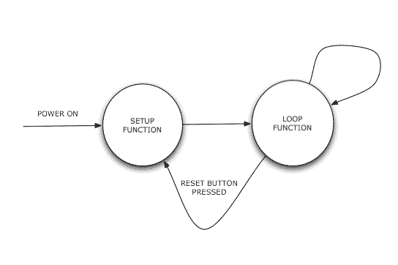

**AduinoJson:** là một [thư viện chỉ tiêu đề](https://en.wikipedia.org/wiki/Header-only) , có nghĩa là tất cả các mã là tiêu đề.

Điều này làm đơn giản hoá việc biên dịch vì bạn không phải lo lắng về việc biên soạn và liên kết thư viện.

Một phân phối tập tin duy nhất cũng có sẵn; theo cách đó, bạn chỉ cần tải về một tiêu đề.

# CHƯƠNG 3 NỘI DUNG KẾT QUẢ NGHIÊN CỨU

## Quy trình trả phí dịch vụ

### Quá trình thực hiện:

Phần này sẽ nói về cách thực hiện của việc thanh toán dịch vụ tiện ích thông thường.

**Về mặt các bước thực hiện cơ bản:**

Bước 1: Sinh viên đến nơi cung cấp dịch vụ tiện ích

Bước 2: Sinh viên sử dụng dịch vụ tiện ích.

Bước 3: Sinh viên trả tiền mặt cho người cung cấp dịch vụ tiện ích.

Bước 4: Người cung cấp dịch vụ thu tiền và trả lại tiền dư nếu có.

**Về mặt thời gian:**

Mỗi sinh viên khi chuẩn bị tiền để trả cho việc sử dụng dịch vụ phải tốn khoảng 10 giây và khi thanh toán lại phải tốn khoảng 10 giây. Với lượng sinh viên lớn tầm hơn 100 thì khoảng 30 phút mới thanh toán xong cho người cuối cùng. Như vậy việc thanh toán dịch vụ thông thường sẽ tốn rất nhiều thời gian cho cả người thu tiền và người trả tiền.

**Về mặt tiện ích**

Mỗi sinh viên muốn cho trả cho dịch vụ gửi xe đều phải chuẩn bị tiền lẻ. Điều này khiến nhiều sinh viên khó chịu vì không phải lúc nào trong túi cũng có tiền lẻ. Trong trường hợp không có tiền lẻ thì việc thanh toán lại càng lâu hơn vì người thu tiền phải kiếm đủ tiền dư trả lại cho sinh viên.

## Xây dựng chương trình

Qua quá trình tìm hiểu và phân tích nhóm tác giả đưa ra cách thức xây dựng chương trình như sau :

* Thiết kế cơ sở dữ liệu và xây dựng cơ sở dữ liệu bằng MySQL
* Tạo dự án lưu trữ bằng GitHub
* Sử dụng ngôn ngữ lập trình PHP để xây dựng ứng dụng web

## Cài đặt Apache và MySQL

Trong đề tài nhóm tác giả sử dụng WebServer Apache và hệ quản trị cơ sở dữ liệu MySQL. Để tiện lợi chúng tôi sử dụng gói phần mềm tích hợi XAMPP. Quá trình cài đặt như sau:

Đầu tên tải XAMPP phiên bản 7.x trở lên tại trang <http://www.apachefriends.org> sau đó chạy file cài đặt chương trình.

Sau khi cài đặt thành công tiến hành khởi động WebServer Apache và hệ quản trị cơ sở dữ liệu MySQL.

## Tạo dự án GitHub

Để tiện lợi cho quá trình lập trình nhóm tác giả sử dụng GitHub để lưu trữ mã lệnh và cấu trúc thư mục cũng như phân quyền trong quá trình lập trình.

## Ứng dụng Web

Về mặt khởi tạo nhóm tác giả tạo một dự án mang tên: **Quickpayment/Web\_app** để chứa toàn bộ các mã lệnh của website quản lý hệ thống. Cấu trúc chính như sau:

Thư mục Admin: Chứa các file hệ thống xử lý phía máy chủ, các file xử lý CSS, javascript và các file media.

Thư mục Lib: Chứa các file thư viện.

Thư mục Member: chứa các file quản lý người dùng

Ngoài các phần trên trong mỗi thư mục có rất nhiều phần con mỗi phần con lại phân chia ra các phần khác nhau giúp tiện lợi cho quá trình thực hiện lập trình và bảo trì sau này.

## Ứng dụng IoT

Khởi tạo dự án tên: **Quickpayment/Web\_service**

Mỗi phần thiết kế cho một thiết bị sẽ được tổ chức tương ứng là 1 thư mục chứa mã lệnh.

## Chuẩn bị thiết bị thiết kế máy quét thẻ RFID

Cấu trúc thiết bị chuẩn gồm :

Một bàn phím 4x4

Một mạch NodeMCU ESP8266

Mạch thu phát RFID 125kHz

Màn hình LCD Text 1602

## Mô hình use case

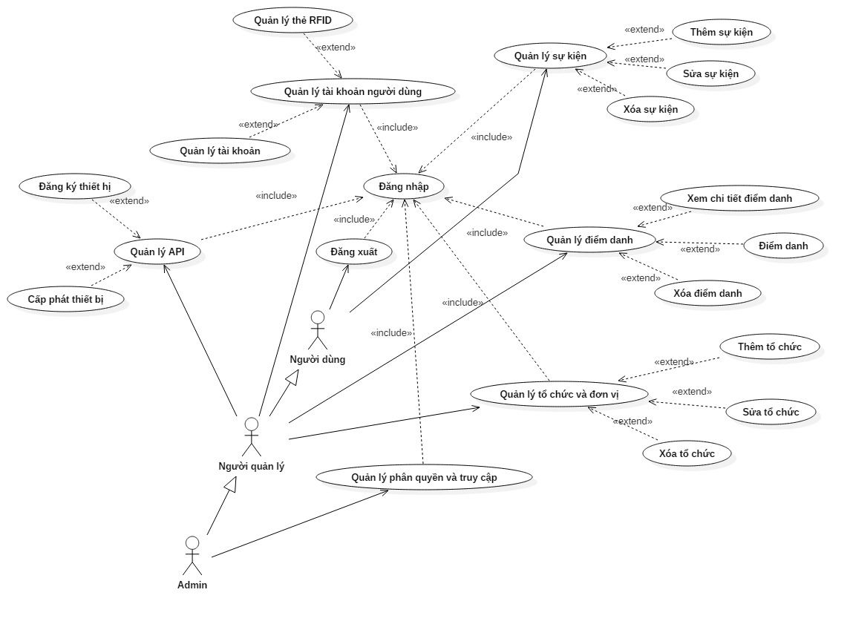

## Xây dựng cấu trúc dữ liệu

## Mô hình

**Mô hình dữ liệu mức quan niệm CDM**

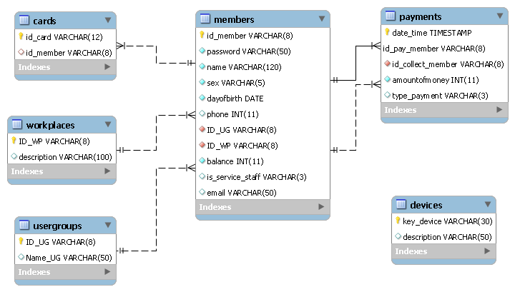

**Mô hình dữ liệu mức luận lý LDM**

**Cards**

|  |  |  |  |  |
| --- | --- | --- | --- | --- |
| **Column** | **Type** | **Null** | **Default** | **Links to** |
| Id\_card *(Primary)* | Varchar(12) | No |  |  |
| Id\_member | Varchar(8) | Yes |  |  |

**Indexes**

|  |  |  |  |  |  |  |  |
| --- | --- | --- | --- | --- | --- | --- | --- |
| **Keyname** | **Type** | **Unique** | **Packed** | **Column** | **Cardinality** | **Collation** | **Null** |
| PRIMARY | BTREE | Yes | No | Id\_card | 2 | A | No |
| Id\_member | BTREE | No | No | Id\_member | 6 | A | No |

**Devices**

|  |  |  |  |  |
| --- | --- | --- | --- | --- |
| **Column** | **Type** | **Null** | **Default** | **Links to** |
| Key\_device *(Primary)* | Varchar(30) | No |  |  |
| description | Varchar(50) | No |  |  |

**Indexes**

|  |  |  |  |  |  |  |  |
| --- | --- | --- | --- | --- | --- | --- | --- |
| **Keyname** | **Type** | **Unique** | **Packed** | **Column** | **Cardinality** | **Collation** | **Null** |
| PRIMARY | BTREE | Yes | No | Key\_device | 10 | A | No |

**Members**

|  |  |  |  |  |
| --- | --- | --- | --- | --- |
| **Column** | **Type** | **Null** | **Default** | **Links to** |
| Id\_member *(Primary)* | Varchar(8) | No |  |  |
| Password | Varchar(50) | No |  |  |
| Name | Varchar(120) | No |  |  |
| Sex | Varchar(5) | No |  |  |
| Dayofbirth | Date | no |  |  |
| Phone | Int(11) | Yes |  |  |
| ID\_UG | Varchar(8) | no |  |  |
| ID\_WP | Varchar(8) | no |  |  |
| Balance | Int(11) | no |  |  |
| Is\_service\_staff | Varchar(3) | Yes |  |  |
| Email | Varchar(50) | Yes |  |  |

**Indexes**

|  |  |  |  |  |  |  |  |
| --- | --- | --- | --- | --- | --- | --- | --- |
| **Keyname** | **Type** | **Unique** | **Packed** | **Column** | **Cardinality** | **Collation** | **Null** |
| PRIMARY | BTREE | Yes | No | Id\_member | 8 | A | No |
| ID\_WP | BTREE | No | No | ID\_WP | 8 | A | No |
| ID\_UG | BTREE | No | No | ID\_UG | 8 | A | No |

**Payments**

|  |  |  |  |  |
| --- | --- | --- | --- | --- |
| **Column** | **Type** | **Null** | **Default** | **Links to** |
| Date\_time *(Primary)* | timestamp | No | CURRENT\_TIMESTAMP |  |
| Id\_pay\_member | varchar(8) | No |  |  |
| id\_collect\_member | varchar(8) | No |  |  |
| amountofmoney | int(11) | No |  |  |
| type\_payment | varchar(3) | Yes |  |  |

**Indexes**

|  |  |  |  |  |  |  |  |
| --- | --- | --- | --- | --- | --- | --- | --- |
| **Keyname** | **Type** | **Unique** | **Packed** | **Column** | **Cardinality** | **Collation** | **Null** |
| PRIMARY | BTREE | Yes | No | date\_time | 53 | A | No |
| id\_pay\_member | 53 | A | No |
| id\_pay\_member | BTREE | No | No | member | 6 | A | No |
| id\_collect\_member | BTREE | No | No | id\_collect\_member | 4 | A | No |

**Usergroups**

|  |  |  |  |  |
| --- | --- | --- | --- | --- |
| **Column** | **Type** | **Null** | **Default** | **Links to** |
| ID\_UGPrimary (Primary) | varchar(8) | No |  |  |
| Name\_UG | varchar(50) | Yes |  |  |

**Indexes**

|  |  |  |  |  |  |  |  |
| --- | --- | --- | --- | --- | --- | --- | --- |
| **Keyname** | **Type** | **Unique** | **Packed** | **Column** | **Cardinality** | **Collation** | **Null** |
| PRIMARY | BTREE | Yes | No | ID\_UGPrimary | 5 | A | No |

**Workplaces**

|  |  |  |  |
| --- | --- | --- | --- |
| **Column** | **Type** | **Null** | **Default** |
| ID\_WPPrimary (Primary) | varchar(8) | No |  |
| description | varchar(100) | Yes |  |

**Indexes**

|  |  |  |  |  |  |  |  |
| --- | --- | --- | --- | --- | --- | --- | --- |
| **Keyname** | **Type** | **Unique** | **Packed** | **Column** | **Cardinality** | **Collation** | **Null** |
| PRIMARY | BTREE | Yes | No | ID\_WP | 19 | A | No |

## Chương trình trên nền website

Chương trình gồm các nhóm người dùng chính như sau:

* Nhóm Admin
* Nhóm Deposit staff
* Nhóm Service staff
* Nhóm Student/lecturer

Giao diện sử dụng như sau

## Màn hình đăng nhập

Trước khi đăng nhập thì màn hình menu có dạng



Hình a.1 Màn hình trước khi đăng nhập

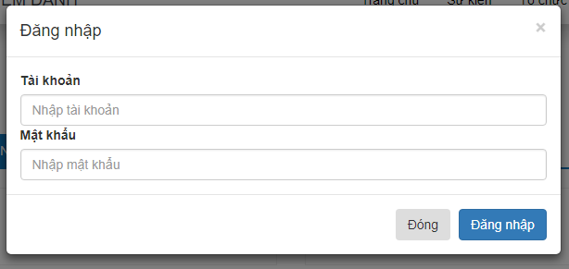

Hình a.2 Màn hình đăng nhập

Người dùng đăng nhập cần tài khoản và mật khẩu xác nhận.

Nếu nhập sai thì không cho phép truy cập hệ thống.

## Giao diện cho Admin

Màn hình sau khi người quản trị đăng nhập

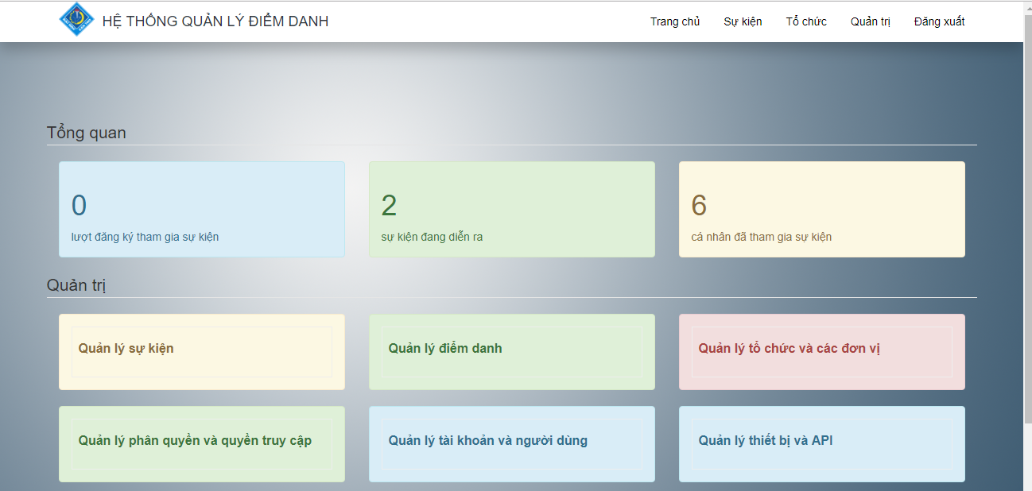

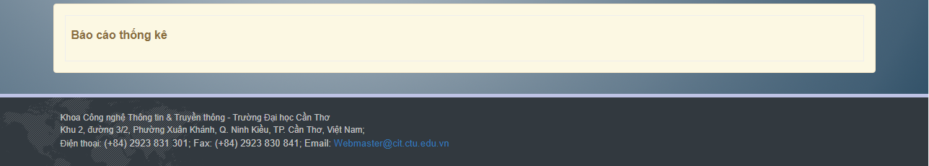

Hình b.1 Màn hình quản trị viên

Ở mục tổng quan ta sẽ thấy các thông tin toàn diện hệ thống gồm:

* Lượt đăng ký tham gia sự kiện
* Số sự kiện đã diễn ra
* Số người tham gia sự kiện

Phần còn lại là các chức năng dành riêng cho người quản trị, có các chức năng sau

## Quản lý sự kiện

Người quản lý sự kiện có thể nhìn thấy thông tin các sự kiện, chúng được phân trang một các rõ ràng, có các chế độ phân trang như, phân 10, 25, 50, 100 trang trên một giao diện.

Ô tìm kiếm có thể nhập bất ký từ khóa ở bất kỳ trường nào, dữ liệu sẽ tự động lọc theo mà không cần phải load trang. Ở mỗi tiêu đề của bảng dữ liệu có nút sắp xếp để ta có thể sắp xếp theo thứ tự tăng hoặc giảm dần.

Các chức năng đã nó ở trên sẽ được lập lại tương tự với các bảng dữ liệu ở các chức năng khác

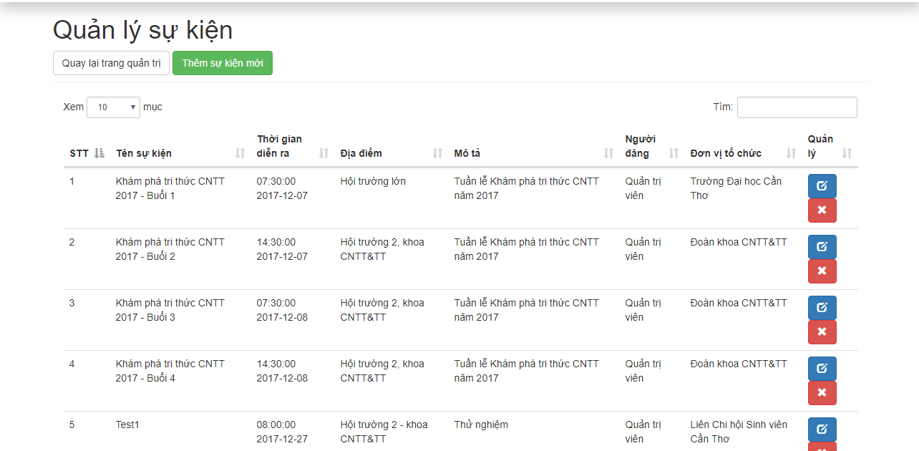

Hình b.2 Chức năng quản lý sự kiện

Người quản trị có thể thêm, sửa, xóa một sự kiện

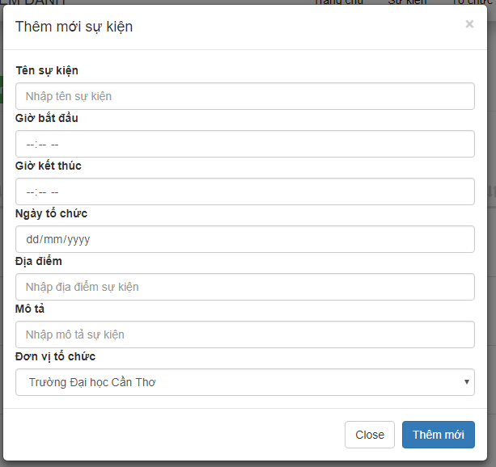

Hình b.3 Chức năng thêm sự kiện

Với chức năng thêm: Người quản lý có thể nhập các thông tin để tạo một sự kiện, nếu bỏ trống một trường hoặc định dạng không đúng thì hệ thống sẽ yêu cầu người dùng chỉnh sửa lại, nếu ấn close thì hệ thống sẽ không ghi nhận hành động.

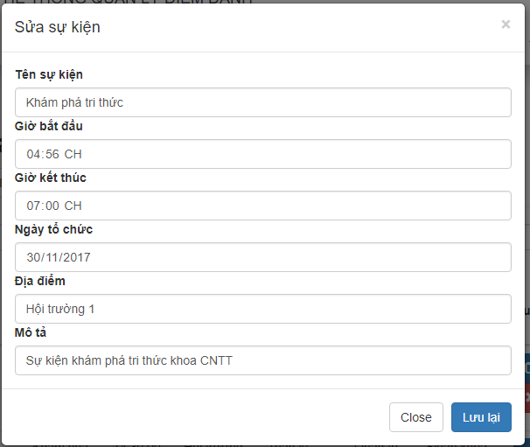

Hình b.4 Chức năng sửa thông tin sự kiện

Với chức năng sửa: Người quản lý có thể nhập lại các thông tin để chỉnh sửa thông tin cho 1 sự kiện được chọn, nếu bỏ trống một trường hoặc định dạng không đúng thì hệ thống sẽ yêu cầu người dùng chỉnh sửa lại, nếu ấn close thì hệ thống sẽ không ghi nhận hành động.

Với chức năng xóa: Khi ấn xóa hệ thống sẽ yêu cầu xác nhận nếu đồng ý xóa thông tin sẽ bị xóa, còn chọn close thì hệ thống sẽ không thực hiện xóa.

## Quản lý điểm danh

Các chức năng tìm kiếm, phân trang, lọc và sắp xếp có chức năng tương tự phần trước

Ngoài ra hệ thống còn bố trí 2 nút: quay lại trang quản trị và nút đến trang quản lý sự kiện để người dùng thuận tiện duy chuyển qua lại giữa các chức năng.

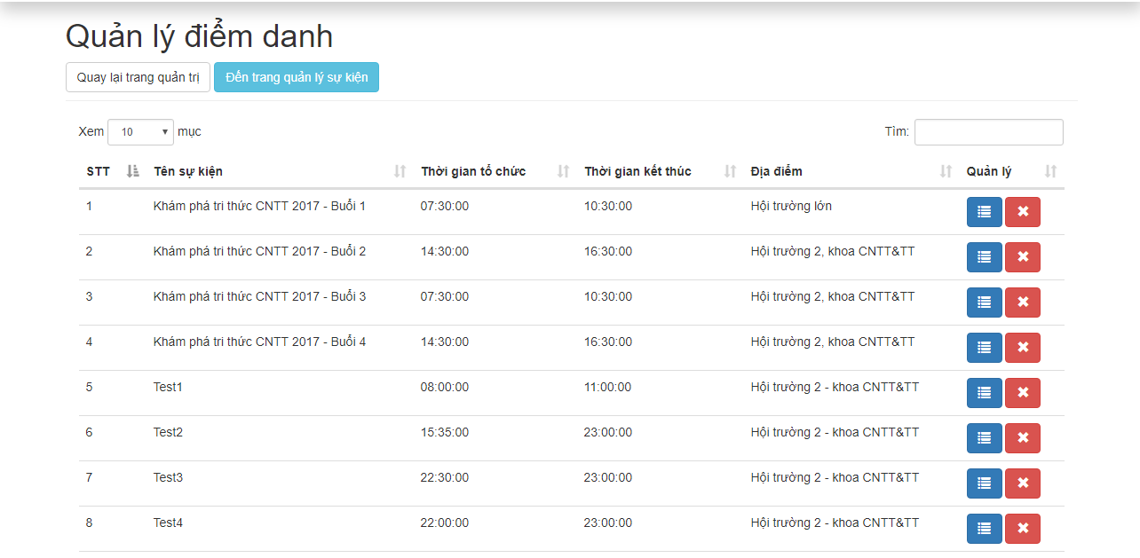

Hình b.5 Chức năng quản lý điểm danh sự kiện

Có các chức năng tương tự như quản lý sự kiện, ta có ấn nút xem chi tiết (màu xanh dương) để đến xem chi tiết thông tin cho việc điểm danh sự kiện cũng như các thành viên điểm danh. Ngoài ra cho phép xóa một sự kiện khi điểm danh thực hiện xong và không cần lưu trữ nửa.

Ở phần chi tiết điểm danh cho một sự kiện

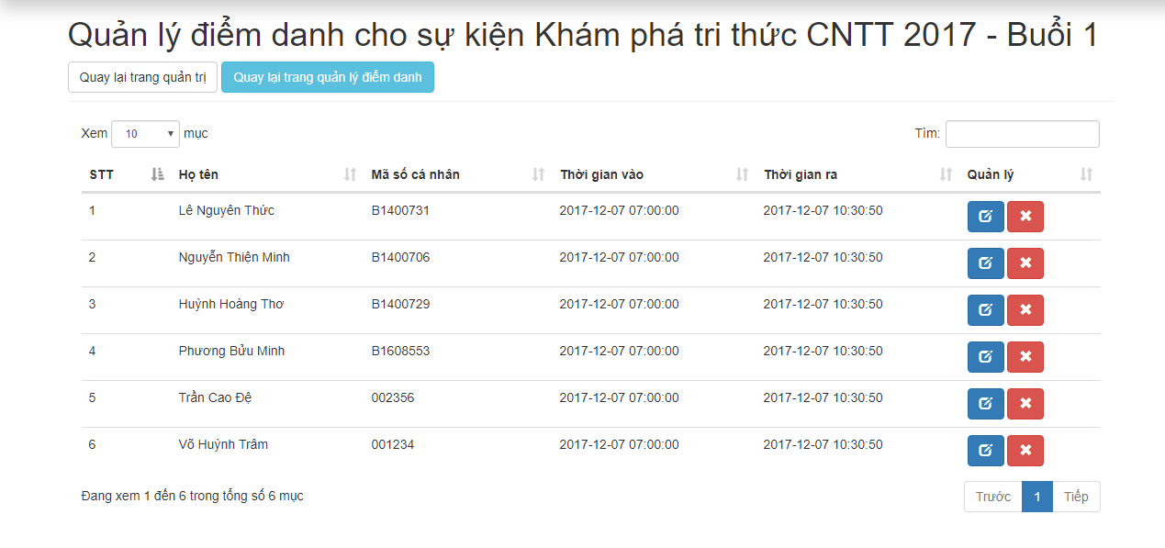

Hình b.6 Xem chi tiết điểm danh cho một sự kiện

Với một tài khoản đã điểm danh sẽ có tên trong bản chi tiết, nếu một điểm danh là không hợp lệ thì có thể xóa. Có thể chỉnh sửa lại thông tin của điểm danh.

## Quản lý tổ chức và đơn vị

Người quản trị có thể xem danh sách tổ chức và đơn vị ở dạng bản với các công cụ tìm kiếm, trích lọc phân trang như các phần trước. Ngoài ra cũng có thể thêm sửa xóa một tổ chức hay đơn vị nào đó theo ý muốn.

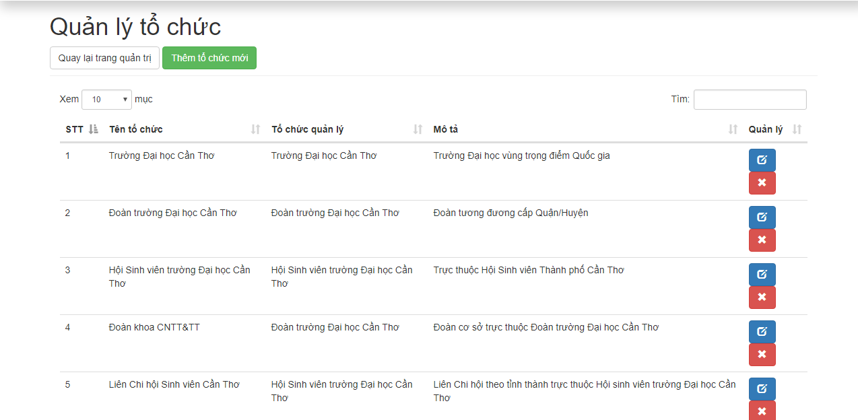

Hình b.7 Chức năng quản lý đơn vị , tổ chức

## Quản lý phân quyền và truy cập

Người quản trị có thể thực hiện việc phân quyền cho các tài khoản khác bằng các tạo một phân quyền mới, sửa quyền hạn , hoặc xóa một phân quyền. Mặc định phân quyền admin không thể xóa.

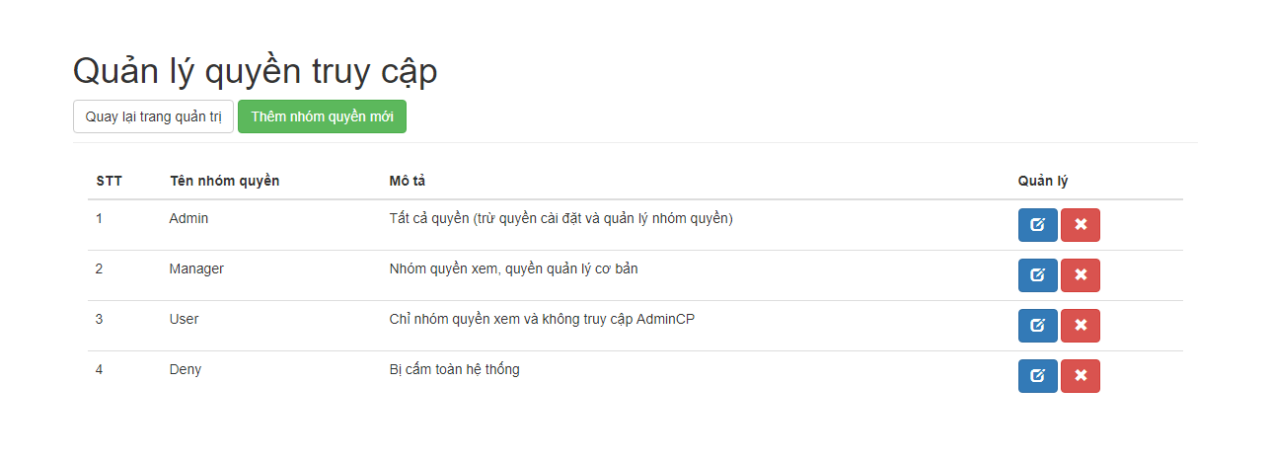

Hình b.8 Chức quản lý phân quyền

Có các chức năng tương tự như quản lý khoa viện.

Khi chọn chức năng sửa ta sẽ thấy giao diện sau:

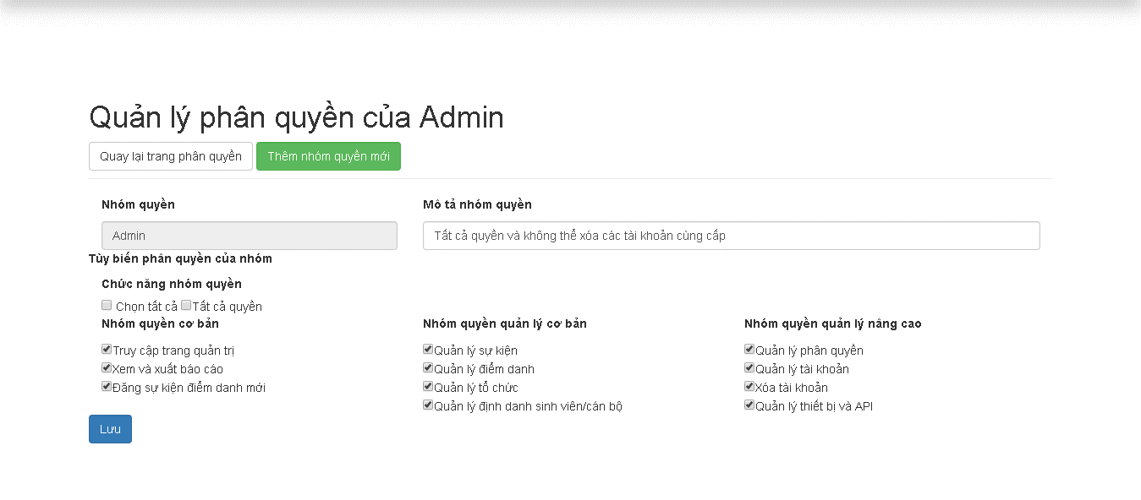

Hình b.9 Chức năng chỉnh sửa phân quyền

Sau khi thực hiện chọn các quyền hạn cho một phân quyền ta thực hiện lưu.

## Quản lý tài khoản và người dùng

Khi vào phần quản lý ta có thể nhìn thấy hay phần là quản lý thẻ (quản lý 1 thẻ tương ứng với 1 người dùng) và quản lý tài khoản (quản lý tài khoản đăng nhập vào hệ thống).

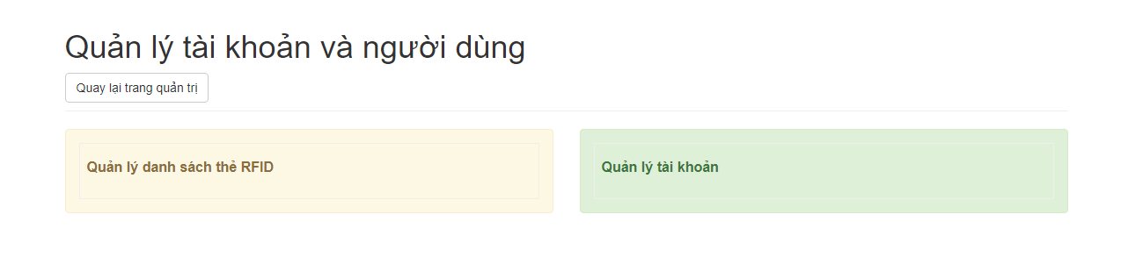

Hình b.10 Chức năng quản lý tài khoản và người dùng

Khi chọn quản lý thẻ người dùng có thể lọc, phân trang, tìm kiếm, sắp xếp thẻ như các chức năng quản lý khác. Hệ thống cho phép thêm, sửa, xóa thông ti.n thẻ RFID.

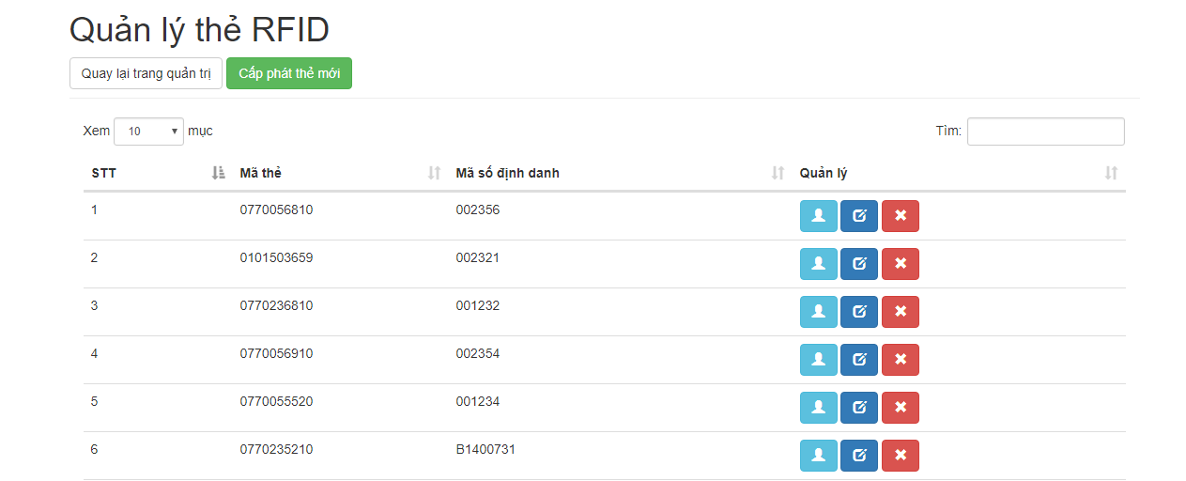

Hình b.11 Chức năng quản lý thẻ

Khi ấn vào nút chi tiết (nút bấm xanh nhạt đầu tiên) ta sẽ thấy thông tin chi tiết thẻ

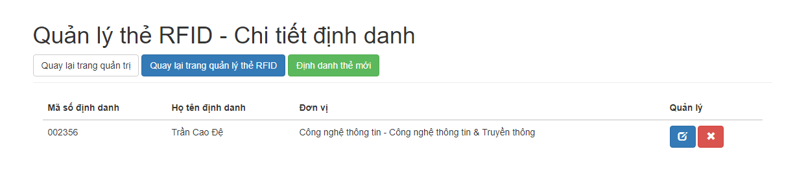

Hình b.12 Chi tiết thẻ

Khi ấn vào thêm

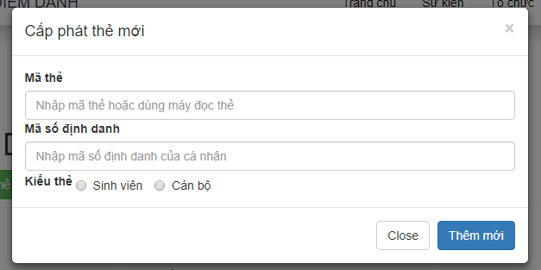

Hình b.13 Thêm một thẻ

Phần sửa thông tin sẽ tự điền sẵn, phần xóa sẽ có xác nhận (các phần này tương tự như các mục quản lý đã nêu ở phần trước).

Khi vào mục quản lý tài khoản ta thấy

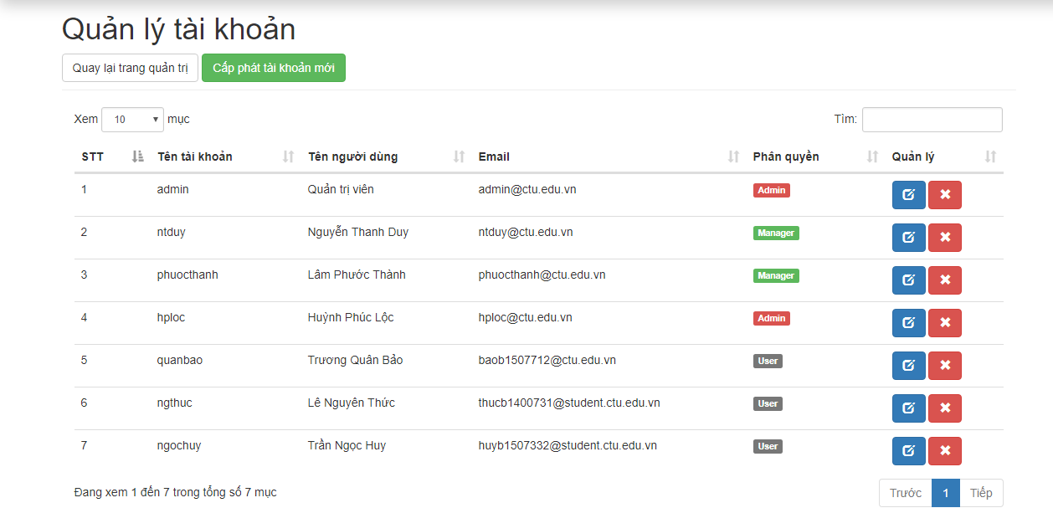

Hình b.14 Quản lý tài khoản

Các phần có các chức năng thêm, sửa, xóa, trích lọc, tìm kiếm, phân trang, mỗi tài khoản đều có thể phân quyền lại.

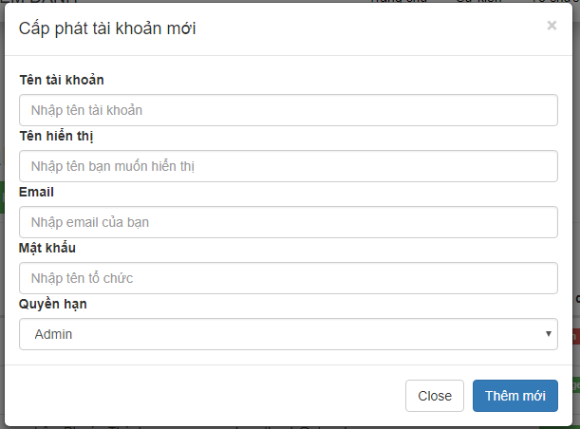

Hình b.15 Thêm tài khoản

## Quản lý thiết bị và API

Khi chọn ta sẽ thấy 2 mục:

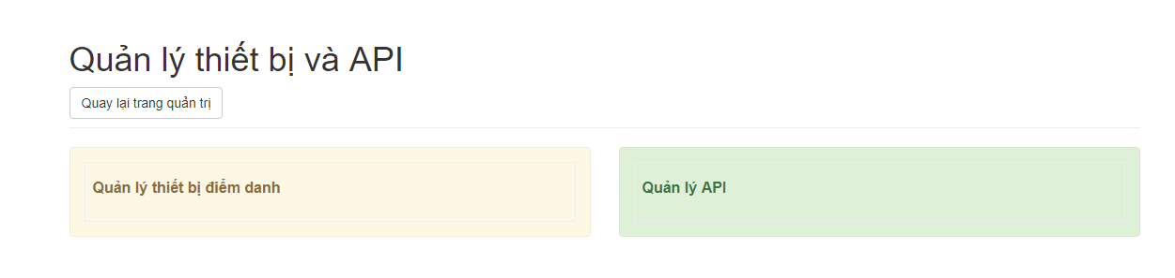

Hình b.16 Quản lý thiết bị và API

Khi chọn quản lý thiết bị điểm danh: Các chức năng lọc, tìm kiếm, phân trang, thêm, sửa xóa vẫn tương tự phần trước.

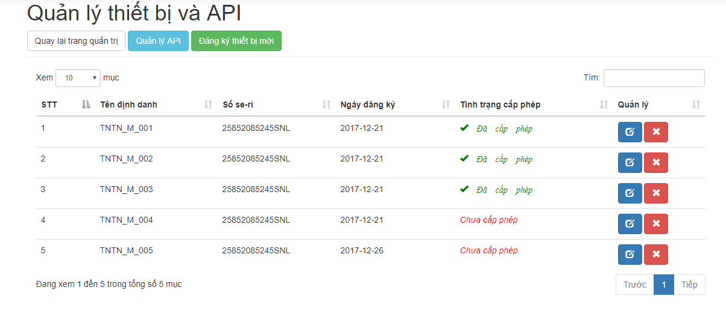

Hình b.17 Quản lý các thiết bị điểm danh

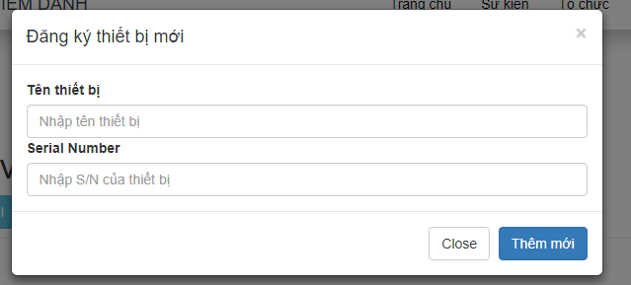

Hình b.18 Thêm thiết bị

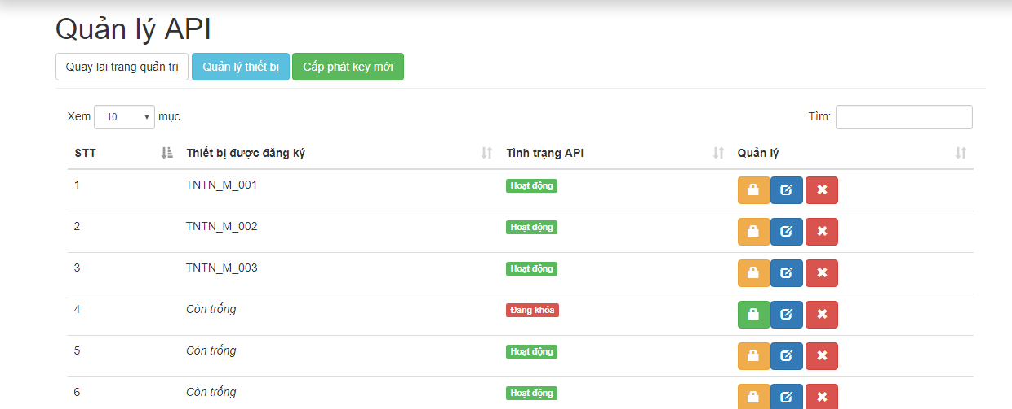

Hình b.19 Quản lý API

Thực hiện cấp phát API

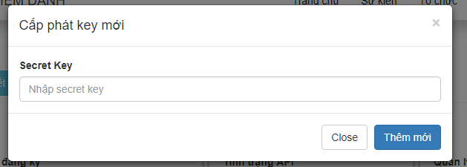

Hình b.20 Cấp phát API

## Các nhóm còn lại

Người quản lý có các chức năng giống như admin, tuy nhiên người quản lý không thể thực hiện quản lý các phân quyền

Người dùng có thể tạo sự kiện

Tài khoản bị cấm là một trong các phân quyền trên nhưng vì lý do nào đó mà bị cấm, người này không có quyền thực hiện chức năng hệ thông, và phải nằm trong danh sách chờ xem xét khôi phục quyền sử dụng.

## Thiết bị quét thẻ

Khi quét thẻ qua bộ thiết bị thì hệ thống sẽ ghi nhận hoạt động điểm danh cho một sự kiện đã cài đặt từ trước 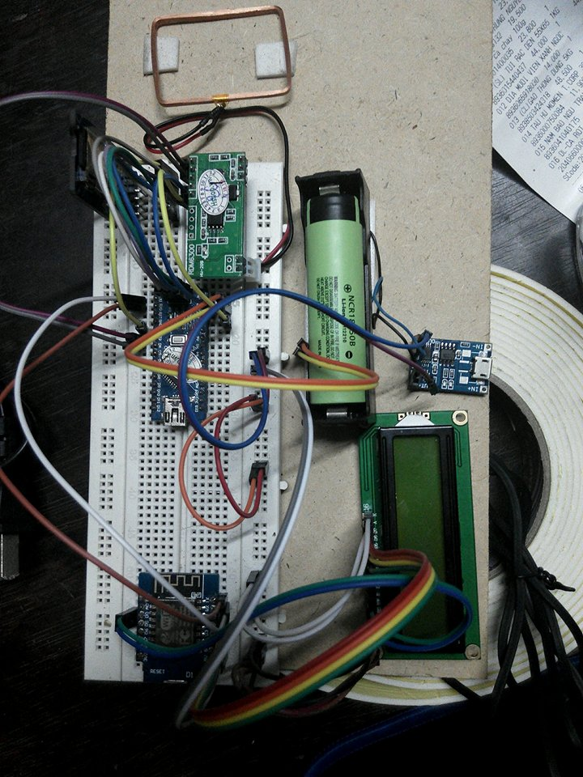

7

6

5

3

4

2

1

Hình 6.1 Máy chính

|  |  |  |
| --- | --- | --- |
| STT | Tên | Chức năng |
| 1 | Anten của Mạch đọc thẻ RFID | Phát và nhận tín hiệu RFID từ thẻ |
| 2 | Mạch đọc thẻ RFID và ghi thẻ nhớ | Phân tích tin hiệu để xử lý – Đọc ghi thẻ nhớ |
| 3 | Nguồn pin Lithium Ion | Nguồn nuôi hệ thống máy con |
| 4 | Mạch sạc pin Lithium Ion | Mạch sạc cho nguồn pin |
| 5 | Mạch Arduino Nano | Mạch xử lý chính |
| 6 | Màn hình Text 1602 | Màn hình hiển thị thông tin |
| 7 | Mạch NodeMCU | Mạch truyền tín hiệu qua wifi |

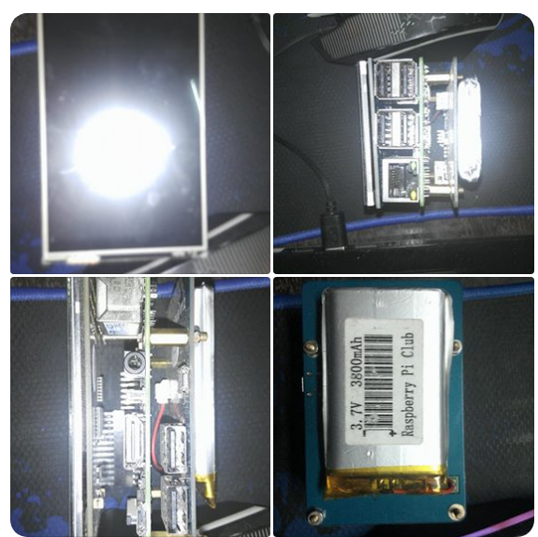

Hình 6.2 Bộ ảnh máy phụ

|  |  |  |
| --- | --- | --- |
| STT | Tên | Chức năng |
| Ảnh 1 | Màn hình cảm ứng LCD | Hiển thị thông tin và tương tác với hệ thống |
| Ảnh 2+3 | Cụm thân máy (trái sang phải): màn hình – mạch Raspberry Pi 3 – Nguồn pin Lithium Polymer | Mạch Raspberry Pi 3: mạch xử lý chính (như một máy tính thu nhỏ với hệ điều hành Raspbian OS họ Linux) |
| Ảnh 4 | Nguồn pin Lithium Polymer | Nguồn nuôi hệ thống, tích hợp mạch sạc |

# CHƯƠNG 4 KẾT QUẢ ĐẠT ĐƯỢC

## Kết quả đạt được

Sau 6 tháng thức hiện nhóm tác giả đã xây dựng hoàn thiện website và thiết bị quét thẻ hỗ trợ hệ thống điểm danh. Đề tài đã đạt được các kết quả sau:

* Sản phẩm phần mềm đáp ứng đầy đủ các yêu cầu của đề tài
* Vận dụng lý thuyết đã được học giải quyết các vấn đề trong thực tế
* Giúp nâng cao khả năng sáng tạo tư duy lập trình
* Đúc kết được kinh nghiệm cho quá trình thực hiện đề tài
* Tạo ra hướng phát triển và hoàn thiện cho các đề tài sắp tới có liên quan

## Ưu điểm

Ngoài tính thực tiễn chương trình còn có những ưu điểm sau:

* Xây dựng được cấu trúc cho hệ thống điểm danh có thể áp dụng nhiều tình huống sử dụng khác nhau.
* Giao diện thân thiện với người dùng
* Phát triển được một số chức năng mới trong quá trình xây dựng

## Khuyết điểm

Có một số khuyết điểm sau:

* Quá trình xây dựng cơ sở dữ liệu còn gặp một số hạn chế nhất địnhhh dẫn đến việc xử lý trong lập trình bị phức tạp hơn.
* Tính bảo mật còn yếu.
* Môt số chức năng ý tưởng nảy sinh nhưng không kịp đưa vào phần mềm

## Hướng phát triển

Hi vọng các đề tài sau có cùng chủ đề có thể phát triển một số hướng sau:

* Tăng cường bảo mật tối đa, mã hóa dữ liệu.
* Cải tiến về mặt chức năng, thêm một số chức năng mới
* Kiểm tra kỹ hơn về mặt lỗi chương trình
* Triển khai hệ thống thật và đưa và sử dụng

## Kiến nghị

Qua quá trình xây dựng nhóm tác giả kiến nghị nhà trường có thể hỗ trợ đưa ý tưởng này vào quá trình sử dụng thực tế. Nếu quá trình này được thực hiện nhóm tác giả sẵn sàng tham gia hỗ trợ trong quá trình đưa vào sử dụng cũng như cải tiến lại một số chức năng nếu cấn.

# TÀI LIỆU THAM KHẢO

[1] Các trang hướng dẫn và thông tin về lập trình Aduino

* <https://www.arduino.cc/reference/en/>
* <https://arduinojson.org/doc/>
* <https://techtutorialsx.com/2016/07/21/esp8266-post-requests/>
* <http://www.esp8266.com/viewtopic.php?f=29&t=14528>
* <http://pi4j.com/example/>

[2] Báo các xây dựng hệ thống quét mã điểm danh bằng RFID sinh viên – Nhóm 3 học phần Đảm bảo chất lượng và kiểm thử phần mềm

[3] Tài liệu bài giảng các môn học : Phân tích yêu cầu phần mềm, Lập trình web, Lập trình thiết bị di động – Khoa CNTT & TT – Trường Đại học Cần Thơ

[4] lập trình PHP <http://freetuts.net>

[5] Các bài giảng HTML, CSS, JS, PHP tại <http://w3school.com>

[6] DataInsert Table on Website.

[7] Lập trình CSS tại <http://thachpham.com>

[8] Lập trình web văn bản tại <http://vietjack.com>

# PHỤ LỤC